ПРИЛОЖЕНИЕ № 1
к решению городской Думы Краснодара
от 24.03.2022 № 29 п. 11

СХЕМА
корректируемой красной линии

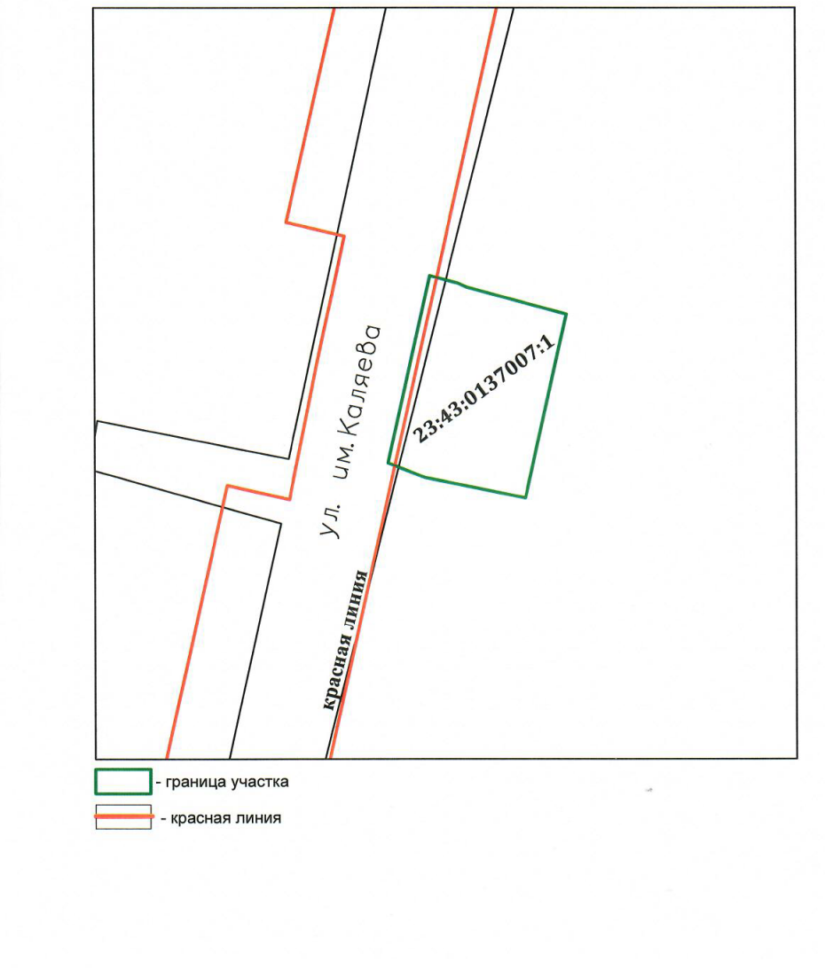
Каталог координат
(отменяемая красная линия)
п/п № | X | Y
1 | 480964.98 | 1375586.44
2 | 480918.01 | 1375576.51
Условные обозначение
- граница участка
- красная линия
- существующая (корректируемая)
красная линия, подлежащая отмене
в отношении земельного участка с
кадастровым номером: 23:43:0137007:1

